从零实现ffmpeg添加去雾filter

-- 摄像头采集图像，并通过web播放去雾后的视频流（一）
- Ffmpeg+libx264的编译
  - 用git clone将ffmpeg下载到本地
git clone https://git.ffmpeg.org/ffmpeg.git ffmpeg
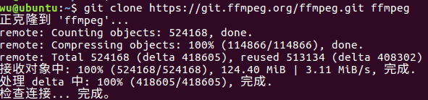
  - 用git clone将libx264下载到本地
git clone http://git.videolan.org/git/x264.git
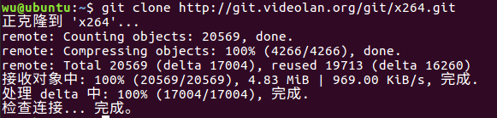
  - 安装编译libx264
./configure --enable-shared --enable-pic
make
make install
提示缺少nasm2.13，
解决方案：
https://www.icewalkers.com/Linux/Software/52270/NASM.html 下载最新版本nasm
解压
./configure --prefix=/usr
make –j 2 //双核
sudo make install
安装成功后查看版本
nasm -verion
成功，回到x264
继续刚才的步骤成功。
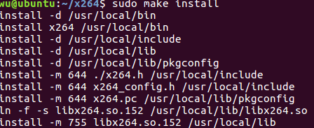
这样x264编译成功，接下来编译ffmpeg
  - 编译安装ffmpeg

./configure --prefix=/usr/local/ffmpeg --enable-gpl --enable-version3 --enable-nonfree --enable-postproc --enable-pthreads --enable-libmp3lame --enable-libtheora --enable-libx264 --enable-libxvid --enable-libvorbis --enable-avfilter --enable-filter=movie --enable-avfilter --enable-filter=dehaze

make
make install
编译安装成功。
到此，ffmpeg+libx264编译安装成功
- 往ffmpeg中添加自定义的去雾滤镜dehaze_filter
  - configure中声明使用的协议
# filters
...
dehaze_filter_deps="gpl"

  - libavfilter/allfilter.c中注册自定义滤镜

void avfilter_register_all(void)
{
...

REGISTER_FILTER (DEHAZE, dehaze, vf);
...
}
  - libavfilter/Makfile中添加滤镜的链接
OBJS = allfilters.o \
avfilter.o \
avfiltergraph.o \
defaults.o \
drawutils.o \
formats.o \
graphparser.o \

OBJS-$(CONFIG_AVCODEC) += avcodec.o
...
OBJS-$(CONFIG_DEHAZE _FILTER) += vf_dehaze.o
  - configure设置
./configure \
--enable-gpl --enable-nonfree --enable-version3 \
...
--enable-avfilter --enable-filter=movie
--enable-avfilter --enable-filter=dehaze
  - 编译与运行
#make
#./ffmpeg -i input.flv -vf "tnegate" -y output.flv

